臺北市立美術館新聞稿
發稿單位：行銷推廣組 | 官方網頁：http://www.tfam.museum/
發稿日期：2023.04.21 | FB粉絲專頁：臺北市立美術館Taipei Fine Arts Museum

新聞聯絡人：修天容02-2595-7656分機112，daisy.s-tfam@gov.taipei
高子衿 02-2595-7656分機110，tckao-tfam@gov.taipei

媒體資料雲端連結

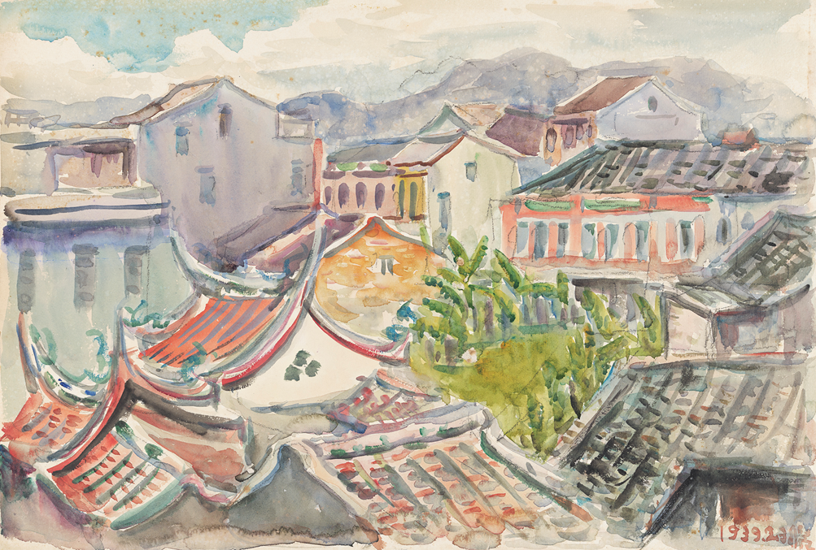
倪蔣懷，《艋舺祖師廟》，1939，水彩、紙，33×48 cm。臺北市立美術館典藏。

倪蔣懷後代家屬大批作品捐贈，北美館開館40年數量之冠

臺北市立美術館（簡稱北美館）為感謝倪氏後代家族捐贈臺灣第一代水彩畫家倪蔣懷（1894-1943）生前珍貴作品及相關收藏，特別選在其逝世80週年的今（21）日，於臺北記憶倉庫（三井物產株式會社舊北門倉庫）舉辦「時空膠囊—倪蔣懷作品捐贈儀式」，臺北市市長蔣萬安特別出席，倪氏後代家族、前輩藝術家陳植棋家屬陳子智、臺灣藝術史學者白雪蘭、臺北市文化局局長蔡詩萍、「美術館之友聯誼會」會長劉如容與「紀慧能藝術文化基金會」代表卓培儀亦共襄盛舉，一同揭開被遺忘的時空膠囊，回溯倪蔣懷1910至1940年代的藝術實踐，見證倪蔣懷始終追求的藝術精神:「金玉非寶藝術乃是至寶，心靈無形藝術即其象矣。」

臺北市市長蔣萬安表示：「感謝倪氏家族後代子孫的無私捐贈，除讓這批作品獲得更好的典藏保存，以及系統性的整理及研究，更期待這份公共智慧財，能夠讓外界見證公部門與民間，一同齊心努力所成就的文化傳承使命。」

倪蔣懷自幼隨父習詩詞和書法，奠定其豐富的文化涵養，以優異成績考入當時臺灣人的最高學府──臺灣總督府國語學校，為臺灣近代西洋美術啟蒙者石川欽一郎（1871-1945）的首位臺籍弟子，作品師承石川英式水彩風格，筆法氤氳、色彩清雅，以描繪生活環境之題材居多，同時也擅於刻畫臺灣近代建築與都市發展之貌，曾連續三次入選「臺灣美術展覽會」。後經營礦產事業之餘仍竭誠推動美術風氣，不僅積極參加美術活動，更資助七星畫壇、臺灣水彩畫會、赤島社等畫會團體成立，亦於1929年創辦第一所私人美術教育機構—臺灣繪畫研究所，提攜年輕後進發展，如洪瑞麟、張萬傳、陳德旺等，對臺灣早期美術發展貢獻良多。

倪蔣懷1929年日記常記載到作品《猴硐瑞三礦業》中的此一礦區，畫中溪石散佈，河水清澈、藍紫色的天空與山脈，襯托翠綠的山崗草木，對他而言，此地非風景名勝，而是謀生養家的工作場所；另倪蔣懷經常從基隆到臺北，自《臺北三井商社》一作中可見文藝復興式風情的建築，本次搶先曝光其生前以「艋舺」為主題的原畫作《艋舺祖師廟》，則為1939年期間，倪蔣懷在女婿家三樓露臺，眺望祖師廟與艋舺繁榮的街屋樓房所畫，畫面中也可見淡水河對岸山坡，以重現臺灣在地聚落的歷史風華。

倪蔣懷與洪瑞麟兩家族有三代間近百年的深厚情誼，繼2020年洪瑞麟家屬的重要珍藏作品贈予北美館，並在去（2022）年3月舉辦的「掘光而行：洪瑞麟」展覽中獲得廣大迴響，開啟了倪蔣懷後代家族思考捐贈予北美館的意向，倪氏12房家族成員基於支持臺灣藝術及文化發展的信念，亦肯定北美館對於前輩藝術家的研究、展覽與推廣成果，終以「時空膠囊」的理念，慷慨捐贈倪蔣懷散佚各處的個人創作、其收藏之藝術作品與文獻資料，數量近500件，為北美館開館40年以來受贈數量之冠。

北美館館長王俊傑表示：「關於倪蔣懷的創作面貌，北美館早年曾於1986年舉辦『石川欽一郎師生特展』和1996年的『藝術行腳一倪蔣懷作品展』等，本次家屬的捐贈推進了北美館典藏臺灣作品之深度與廣度，對於建構美術史的研究及留存，亦注入極大的動能。」

本次捐贈含括倪蔣懷215件水彩/油畫作品（含1本臺灣風景冊頁）、8本速寫簿(含學生時期圖畫課作業)和家族、學校相本寫真帖，其中也包含1929、1931、1938、1939年僅存的4本日記手稿，記載了臺灣美術史上重要事蹟的時間節點，彌足珍貴。除了200餘件個人作品的捐贈外，亦特別捐贈倪蔣懷精心收藏其他藝術家的作品及相關圖書文獻，如石川欽一郎的36件佳作，其中具特殊意義的《花鳥風月帖》和《波濤萬里帖》二本寫生冊頁，即是1929年石川為嘉許倪蔣懷成立臺灣繪畫研究所的努力，繼《山紫水明帖》之後，再度的致贈；及真野紀太郎、大下藤次郎、古賀春江等日本藝術家27件；李梅樹、藍蔭鼎、陳植棋、洪瑞麟等臺灣藝術家作品4件、中國名家字畫卷軸18件。除此之外，更有多達176冊倪蔣懷購藏的中外美術畫冊、圖錄、藝術雜誌等，可窺探其於1930年代所觸及的藝術視野。

倪蔣懷生前的宏願即成立一座名為「寶峯」（寶峯為倪氏福建泉州祖籍堂號）的美術館，以推廣臺灣美術教育為志向。本次贈予，北美館肩負作品的保存維護、教育研究與展覽的重責大任，期能延續倪蔣懷宏觀的藝術願景，持續藉由珍稀的藏品充實研究脈絡與推動美術教育。同時，長期贊助藝文發展的「美術館之友聯誼會」與「紀慧能藝術文化基金會」，因認同本案文化傳承之重要意義，故而挹注經費於二百多件捐贈作品的修復計畫，期盼讓這一批甚少面世且質量俱豐的作品風貌早日重現於世。

